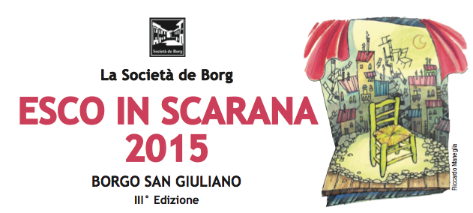

VENERDI 4 SETTEMBRE 2015 - ore 20:00
VIA PADELLA – angolo VIA FORZIERI

SCARTOZ
Tradizionale cena conviviale tra residenti del borgo, soci e simpatizzanti

COME SI PARTECIPA
- Prepara qualcosa di buono per cena nelle porzioni per te e tuoi invitati, può essere qualcosa di salato oppure di dolce
- Metti da parte una o due porzioni da offrire agli altri partecipanti
*verrà allestito un buffet dove ognuno potrà liberamente condividere le pietanze*
- Arriva puntuale per le ore 20:00…anzi qualche minuto prima così ci organizziamo meglio
- Tavole, sedie, vino ed acqua … ci pensa “La Società de Borg”

La serata sarà allietata da Acoustica Pop-Rock

Vera chicca della serata sarà la presentazione - anteprima assoluta della
XX° FESTA DE BORG
Settembre 2016

INGRESSO LIBERO

NB: durante la serata sarà possibile aderire alla Società de Borg
con omaggio il LIBRO+DVD+CD “E BORG CHE PATACHEDI!”

